图像表征 学生真参与

——以《分数的初步认识（二）为例》

龙虎塘第二实验小学 蔡芬

视觉文化日益受到关注的今天，图像已经逐渐取代文字，成为传达信息最重要的手段之一，在教育传播领域也表现出同样的趋势。我们传统的表征方式是用文字来表征知识，但文字不形象、难理解，而图像直观、信息量大，正成为一种强有力的表征形式。图像表征符合小学生的心智发展,能促使他们积极主动地参与到数学学习的活动中,借助图像表征能理解概念、算理,探索规律,获得策略。图像表征包括动眼读图、动脑想图、动笔画图、动口表达、动手解决等理解活动,教学中可以设计读图、体验、画图、互译等表征活动促进小学数学理解数学。

在历史上，分数几乎与自然数一样古老。出于测量和均分的需要，人们引入并使用了分数。分数的学习一直以来都是教学的难点，也是学生理解的难点。为了更好的学习理解分数，笔者设计了3次图像表征活动。

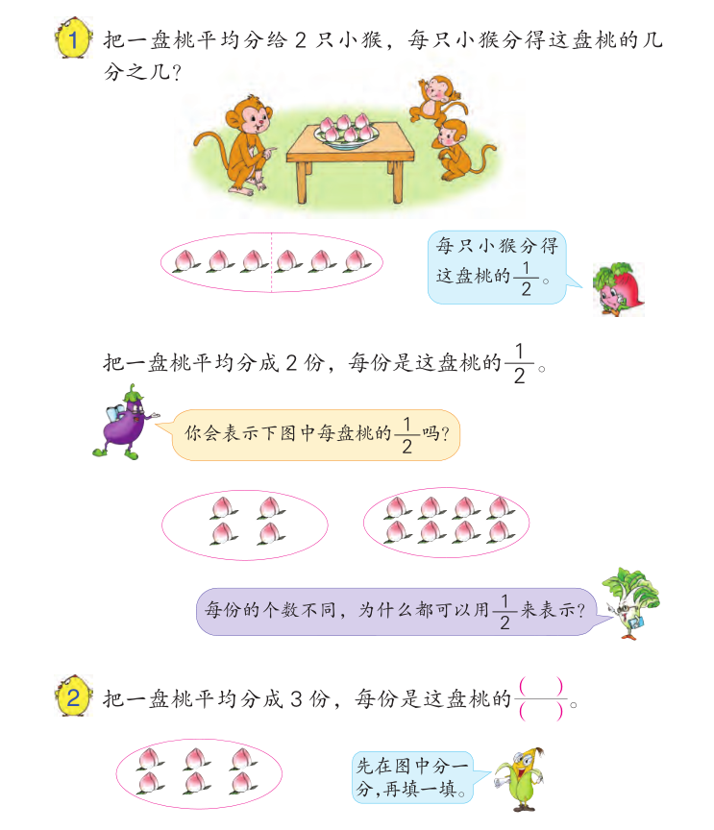

【活动1：找到一些圆的。】

（刚刚有同学提到我们可以把这样的一个圆平均分成4份，那如果不是一个圆，是像这样的一些圆，你能把这些圆分一分，并找到这些圆的再涂一涂吗？）

这是本节课里面的第一次图像表征，笔者设计了读图体验的活动。学生通过动眼读图，动脑想图，最终落实到动手解决。在学生原有的知识体系里平均分的都是一个物体，而今天所学的不再是针对一个物体，而是一些物体看成的一个整体。的概念在这样一步步的图像表征中越来越清晰。学生从一个圆过渡到一些圆，是学生知识的一个过渡，也是学生知识的一个成长。

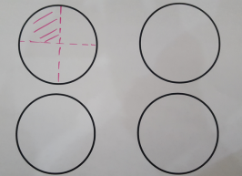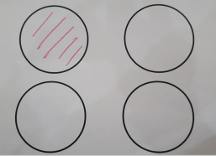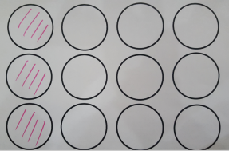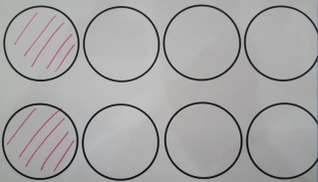

在这样的表征过程中，所有学生都参与到了其中，每一个学生都在为解决问题而真正思考。在这样的图像表征活动中学生体悟到可以把这样的一些圆看做一个整体，再平均分成4份，其中的一份就是。

【活动2：画。】

（现在你能画一画你所认识的吗？）

这是在学完今天所认识的，让学生在原有和现有的知识基础上画自己心中的。从学生的图像表征中，我们可以发现学生们可以清晰的感受到不管是之前所学的还是今天所学的都是平均分成4份，都是表示其中的一份，只是之前是一个物体，现在是一些物体。图像表征不仅仅让所有的学生参与到其中，更是让所有的学生在不同的却又有联系的图像表征中体悟分数概念的本质与内涵。

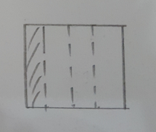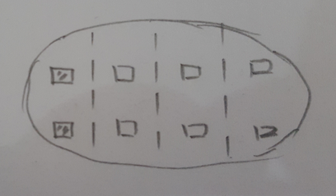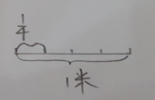

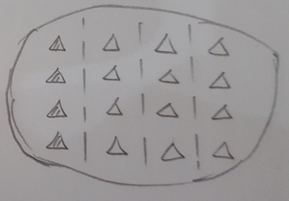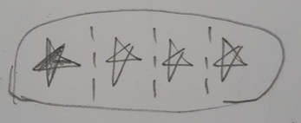

【活动3：从12个圆片中找不同的分数】

（刚刚我们认识了，现在你能从这些圆中找到不同的分数吗？找到一个后，能再想想你还能找到更多的吗？）

认识后，要认识更多的几分之一，如果单独的告知学生，学生会觉得枯燥无味，也会记忆不深刻，学生失去学习兴趣，反而对知识的学习无益。转化方式，利用图像，让学生在12个圆片中找不同的分数，这样寓教于乐，学生提起了兴趣，更愿意学习，更愿意思考，也让每个学生都真正参与到其中，这也是图像表征的魅力。

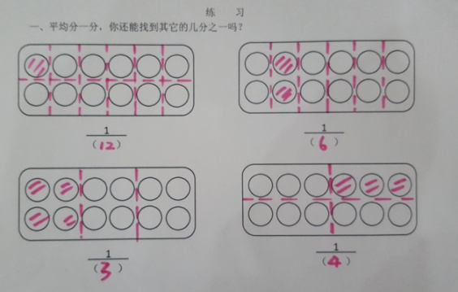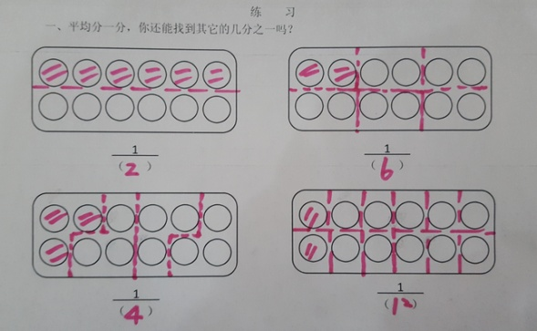

学生在这样的操作中感知到不同的分数，也感知到分数只与平均分的份数有关，与分的圆片个数是无关的。这样的图像表征让学生有兴趣，有探究的欲望，也让学生记忆更深刻。

笔者通过三次活动，三次图像表征，学生从认识一些物体的到自己画，再到创造更多的几分之一。学生在图像表征中一步步思考，更好地理解了分数的本质与内涵，也更能主动参与到学习中来。

主要参考文献：

【1】葛素儿 通过图像表征促进小学数学理解教学【J】.课程教学研究，2012（12）